上海海事大学办公桌椅零星采购服务需求

一、报价文件的编写要求
1. 要求
投标方应仔细阅读比选文件的所有内容，按询价文件的要求提供报价文件，并保证所提供的全部资料的真实性，确保对询价文件作出实质性响应。
2. 投标单位资格审核要求
1）投标单位须经国家工商行政管理部门登记注册，具有独立法人资格且具有相应经营范围。
2）投标单位须为家具生产厂家，具有履行合同所必需的设备和专业技术能力；
3）报价时须提供公司营业执照；
4）报价时须提供招标方要求的样品及小样；
5) 报价时须提供主要材料的检验报告。
3. 报价文件的组成
1）报价单 （须经企业法人代表签字，加盖单位公章、提供扫描件）；
2）营业执照（提供扫描件）；
3）主要材料的检验报告；
4）服务方案；
5）近三年业绩案例（合同扫描件）；
6）诚信承诺；
7) 处罚承诺。
4. 送样内容：
投标的办公椅样品，办公桌、大班桌、茶几、铁皮柜的面板、背板材料小样，大班椅皮面材料小样，抽屉滑轨样品等。
样品待评审完成后，由校方逐一联系各单位取回样品。
5. 报价文件格式
1）格式：要求投标单位将所有报价文件的组成部分统一制作成PDF格式。
2）报价要求：本次报价为单位价格的最终报价，所报价格应包含各项税费、人工费、运输费、安装费、售后维护费等一切费用。

二、项目服务需求
1. 服务内容：
按学校需求，多批次零星制作办公家具，并送达校方指定的地方。办公家具主要为办公桌、三斗活动柜、边柜、五屉一门办公桌、大班桌、大班椅、网布办公椅、茶几、铁皮柜等。
2. 服务期限：本服务项目一招三年，服务合同一年一签，校方根据服务反馈有权决定是否续约。本项目年采购金额控制在20万元以内。
3. 服务要求：
1）根据学校通知，实地考察使用部门的需求，微调办公家具的尺寸、颜色等；具体规格、技术质量指标见附页；
2）定制办公家具，数量少于10件的，送达时间不超过10天；数量超过10件的，送达时间不超过20天；大班桌、茶几等需要油漆的办公家具，送达时间不超过30天。
3）送货上门，将办公家具搬至使用部门指定的地点；
4）办公家具送货时，应有相应的保护措施，轻拿轻放，确保不因搬运而损坏；
5) 送货时，使用部门联系人确认办公家具到位、无损且符合需求后，在“办公家具签收单”上签字，“办公家具签收单”作为结算依据；
4. 结算要求：乙方根据甲方要求供货，货到后经甲方验收合格，乙方根据“办公家具签收单”按季度向甲方提交请款单，甲方收到后30日内支付货款。。合同内全部款项均以“银行转帐”方式予以支付。
5. 其他要求：
1）超出合同范围的办公家具，可双方协商价格进行定制；
2）本次招标非排他性，校方可以选择通过询价、比选、招标等形式另外定制办公家具；
3）送货时，应遵守学校的相关管理制度，期间所出现的安全问题由中标方方全权负责；
4）报价单位根据自身情况上报质量保证期，但不得低于3年。保修期限自交付使用之日起开始计算，期间出现质量问题，中标单位应免费维修或更换。
6. 处罚条款：
1）若不能在校方要求的时间送达办公家具，延迟交付时间每超过1天，按金额的5%付日赔偿金，最高赔偿金不超过家具总金额，超过20天交付，校方有权不付款并终止合同；
2）若送到的办公家具，不能满足使用部门需求或有损坏的，校方有权拒收并处罚，情节严重的终止合同；
3）遭到校方人员投诉，核实后，校方有权处罚，情节严重的终止合同；
4）发现瞒报、谎报“签收单”上项目的，校方有权处罚，情节严重的终止合同 。
规格及技术质量指标
序号 | 名称 | 图例 | 规格 | 材质说明 | 颜色
1 | 办公桌 | 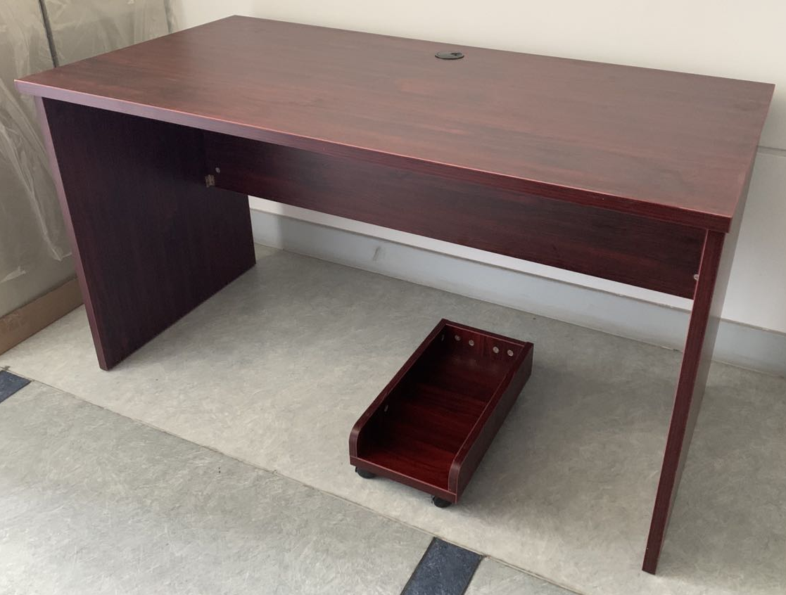 | 1400*700*750  1500*700*750 | ①办公桌台面、脚板均采用： 25mm厚E1级环保防水多层板；桌面围边高80mm；  ②桌架：符合E1级环保标准的一线品牌环保型多层板，厚度≥18mm，甲醛释放量≤0.5mg／L；③胶水：优质环保型胶水；  ④配件：优质五金配件，加厚三节抽屉滑轨。 | 仿红木色
2 | 三斗活动柜 | 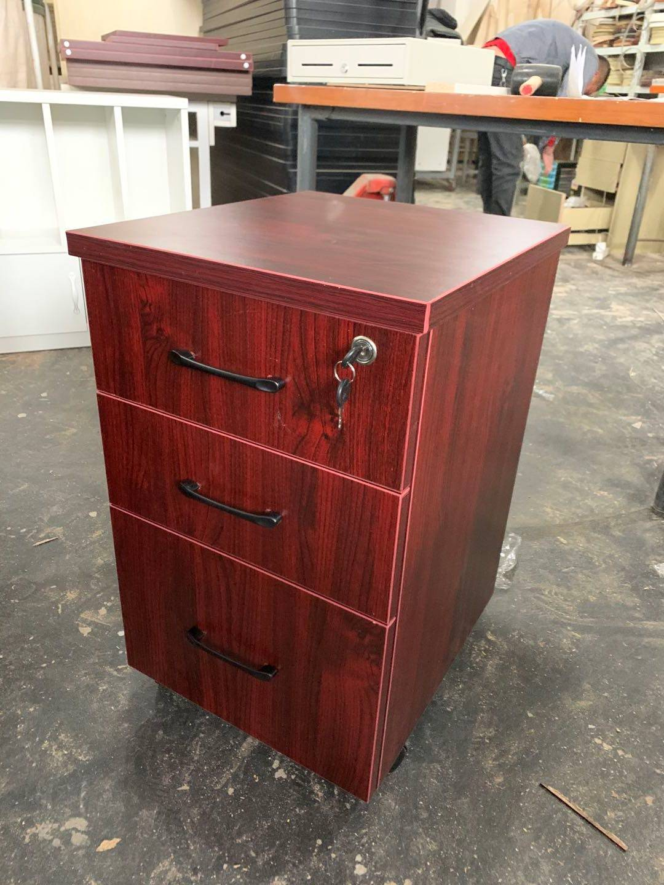 | 420*480*650 |  | 仿红木色
3 | 边柜 | 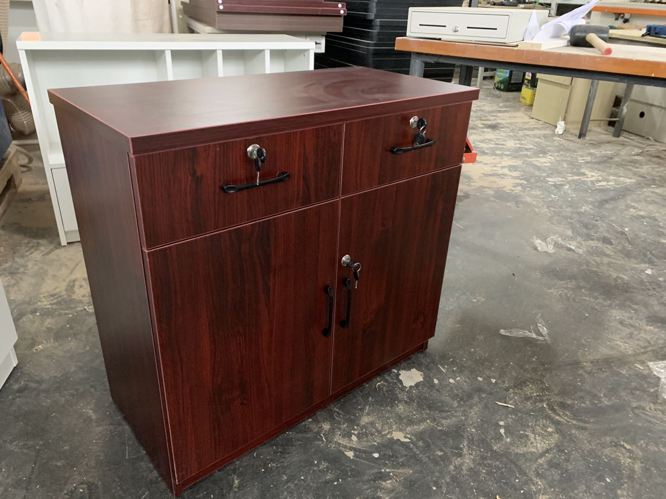 | 800*450*750 |  | 仿红木色
4 | 五屉一门办公桌 | 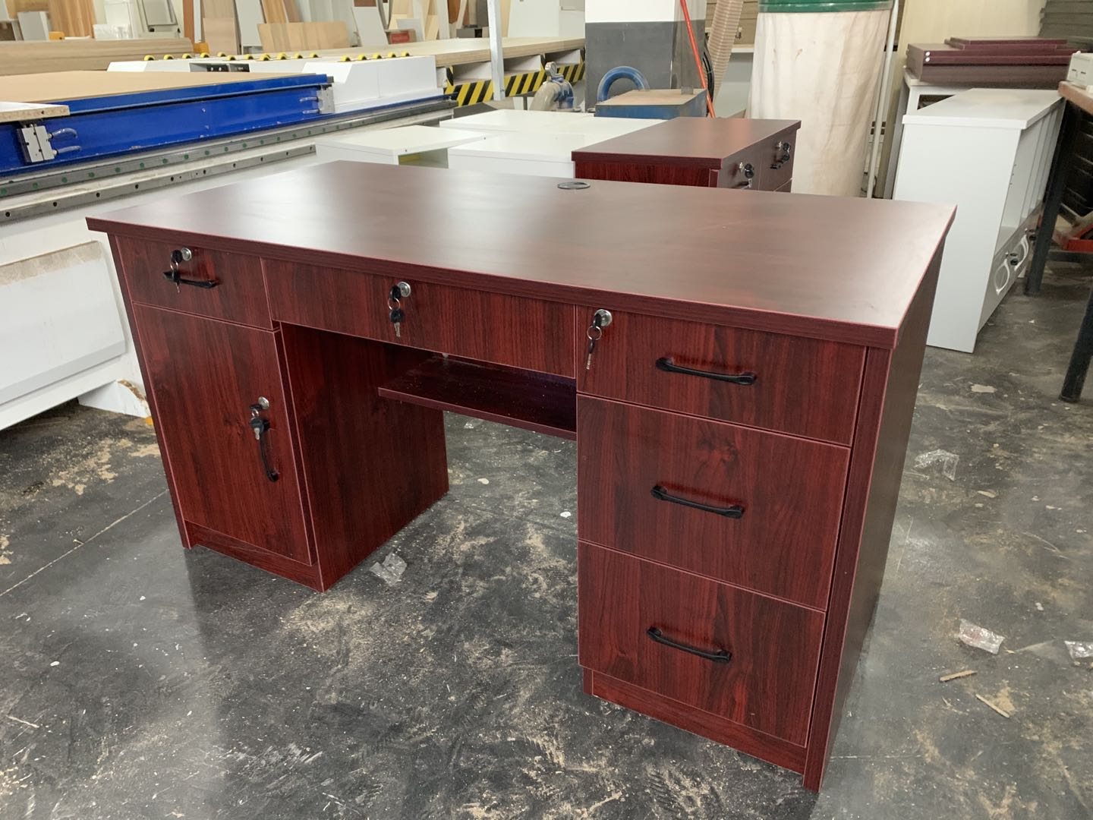 | 1400*700*750 |  | 仿红木色
5 | 大班桌 | 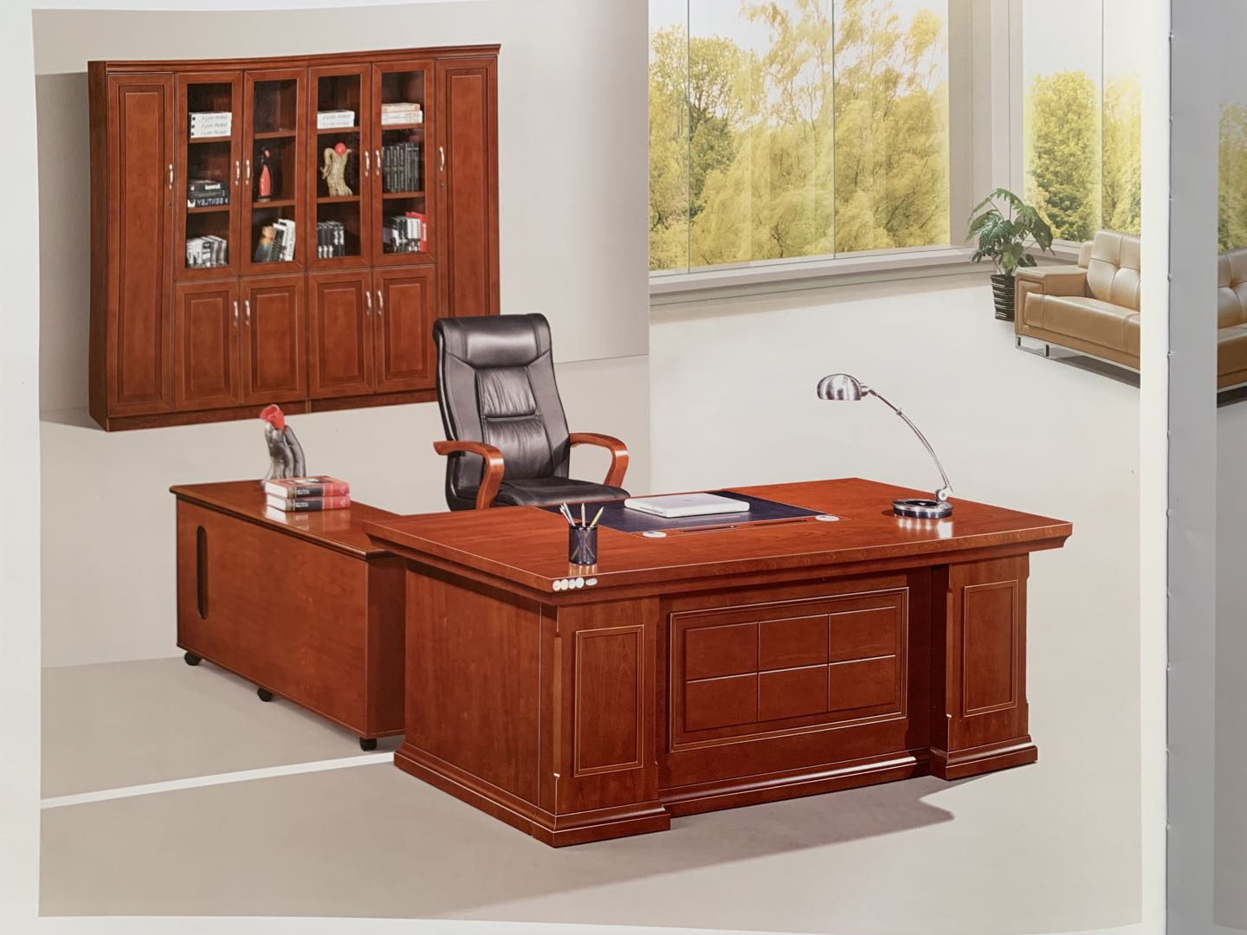 | 主桌2000*1000*760  边柜1000*500*650  活动柜420*450*650 | 材质要求E1级环保中密度板、甲醛释放量≤0.5mg／L；双面贴1mm厚实木木皮、表面喷环保大保品牌树脂漆、优质五金件连接、优质三节静音道轨、优质尼龙万向轮。 | 红胡桃
6 | 网布办公椅 | 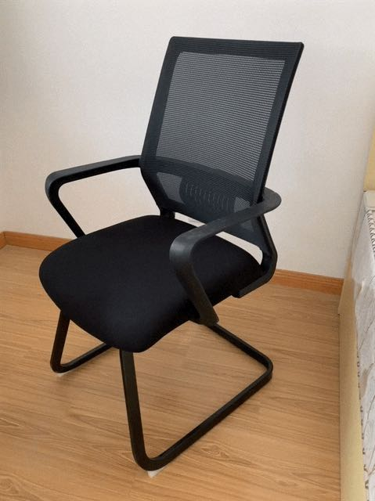 | 580*640*980 | ①椅架：30*15mm矩形方管，管壁厚＞1.8mm厚，钢管酸洗磷化防锈处理，表面静电喷塑，颜色黑色，同时前湾圆处应加装尼龙平衡垫；  ②靠背：黑色PP玻纤背框带扶手，强度＞136kg压力和拉力，背网采用黑色加密加厚尼龙优质双网饰；  ③座板：多层人造板，上铺高弹力原生80mm厚45密纯海绵，确保五年不变形，表面用耐磨亲肤黑色弹力座麻布，材料环保。 | 全黑色
7 | 大班椅 | 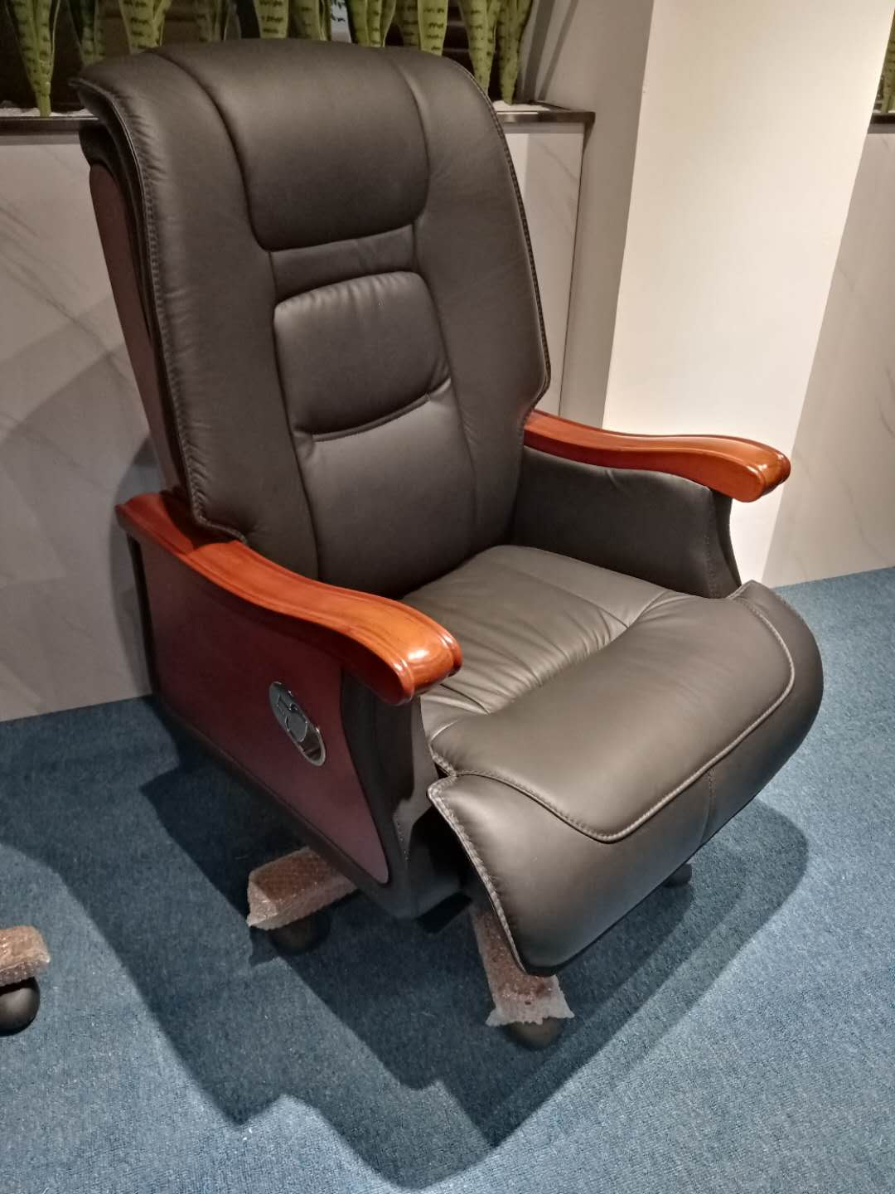 | 685*790*1120 | 椅子框架要求经过防腐防虫处理实木材质框架、双层多层板靠背加高密度海绵、外包头层牛皮、坐包要求实木框架加弹簧尼龙带垫高密度海绵外包头层牛皮、橡胶木实木扶手、带升降、带旋转、带移动轮、带可躺功能。 | 全黑色
8 | 单人茶几 | 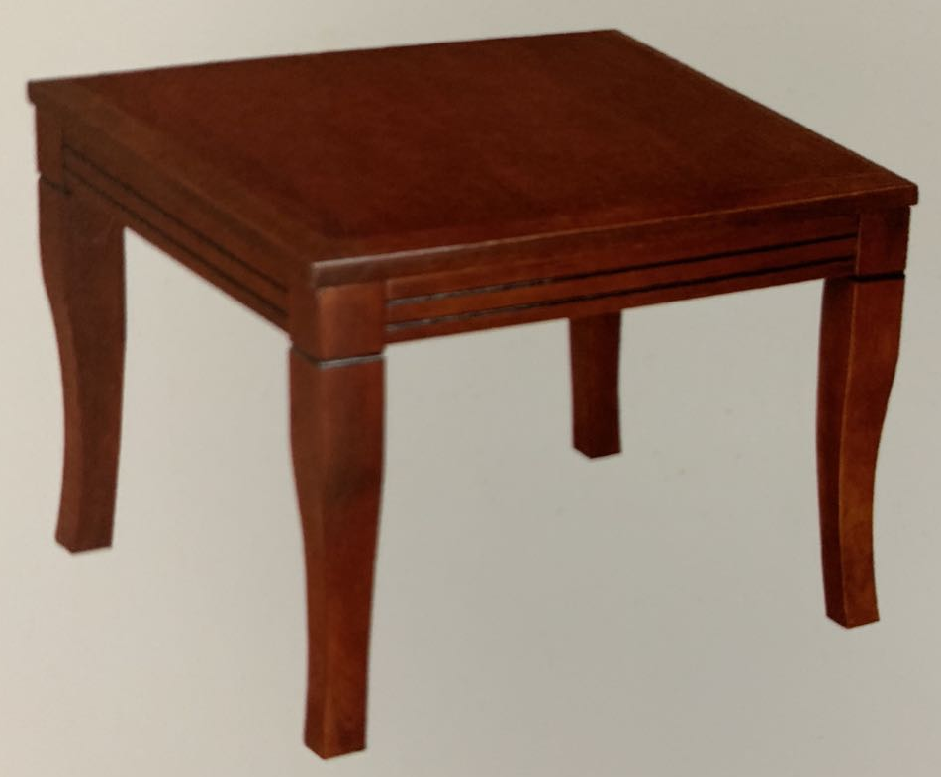 | 600*600*460 | 材质要求E1级环保中密度板、甲醛释放量≤0.5mg／L；双面贴1mm厚实木木皮、表面喷环保大保品牌树脂漆、四脚、横档采用实木橡胶木、颜色红胡桃色。 | 红胡桃
9 | 双人茶几 | 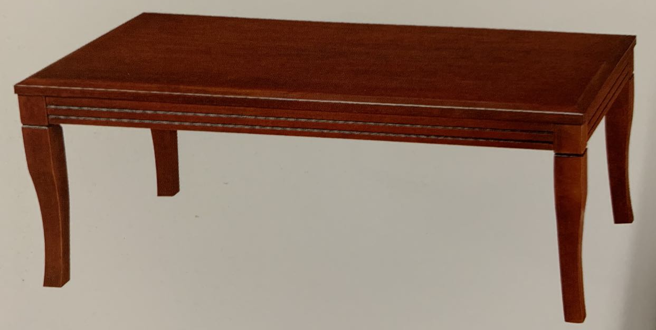 | 1200*600*460 |  | 红胡桃
10 | 铁皮柜 | 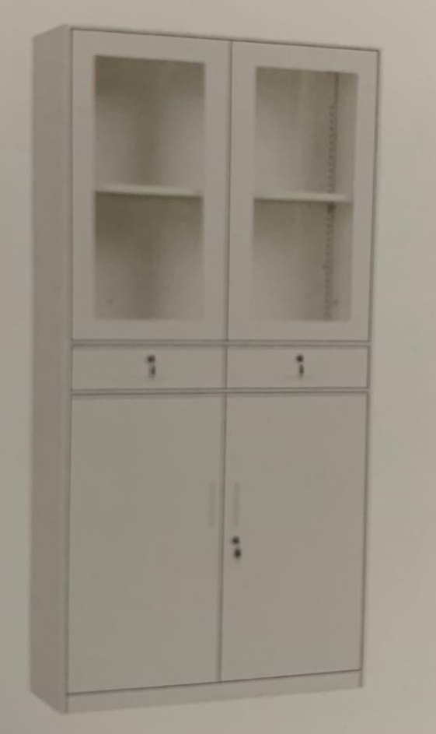 | 900*400*1800 | 材质要求采用0.6mm的宝钢冷轧钢板、酸洗磷化防透处理、喷好塑后近0.7mm厚、表面平整、二节静音道轨、3mm透明耀华玻璃、优质塑拉手、优质锁具、颜色灰白色。 | 灰白色
备注：
1）做工精细，美观大方；
2）本技术规格未作规定之处，应符合有关国家最新标准的规定。
办公家具签收单
日期 | 学院、部门 | 家具种类 | 家具数量 | 完好程度 | 签收

